Задания для контрольной работы
по дисциплине «Товароведение однородных групп
непродовольственных товаров»

Контрольные задания состоит из пяти заданий, товар для задания выбирается по варианту, который соответствует последней цифре номера зачетной книжки студента.

Контрольные задания:

Задание 1.
По представленному в таблице 1 изделию составить техническое описание, классифицировать изделие по всем признакам, определить к какому классу переплетений относится полотно (ткань или трикотаж), перечислить его потребительские свойства, классифицировать и дать характеристику нитей, из которых изготовлена ткань, описать волокно нити (получение, строение, свойства, применение). Волокно при смешанной пряже выбирать по большему компоненту.

Таблица 1
Но-мер ва-риан-та | Рисунок модели | Описание модели
1 | 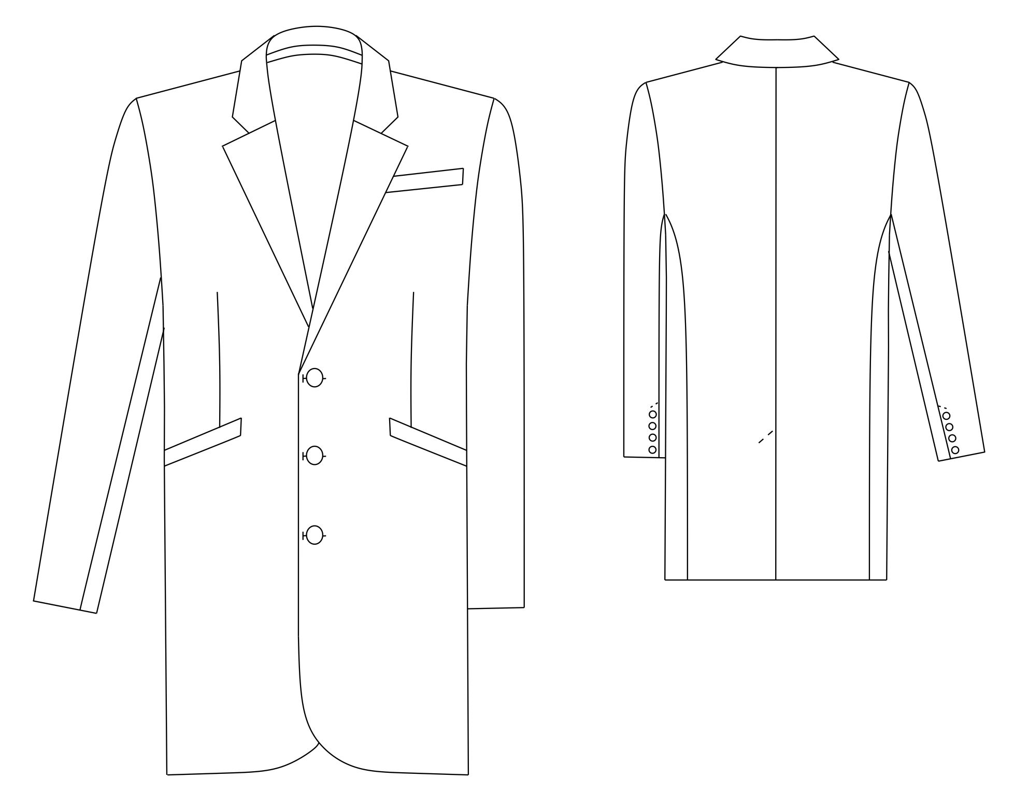 | Пиджак мужской из ткан усиленного саржевого переплетения, изготовленной из полушерстяной гребенной пряжи (45 % шерсть, 55 % вискозное волокно)
2 | 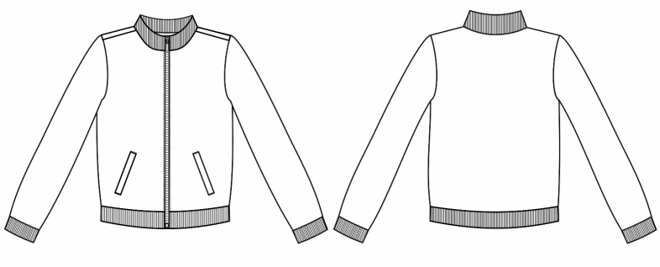 | Куртка спортивная для мальчиков, выполнена из трикотажного полотна футерованного переплетения из смешанной гребенной пряжи (70 % волокно нитрон, 30 % шерсть)
Но-мер ва-риан-та | Рисунок модели | Описание модели
3 | 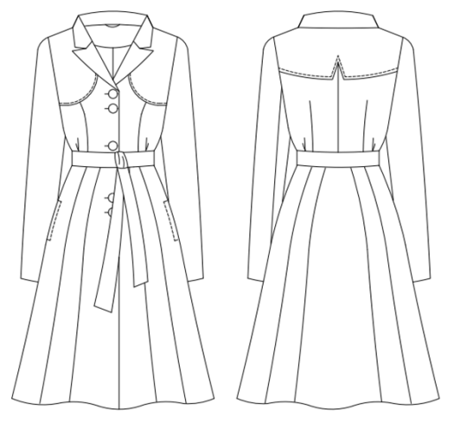 | Плащ женский, выполненный из ткани саржевого переплетения, полученной из смешанной кардной пряжи (70 % хлопок 30 % вискозное волокно)
4 | 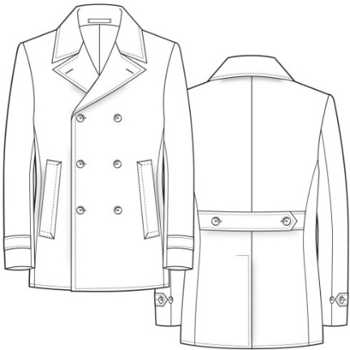 | Пальто демисезонное мужское из драпа полуторослойного переплетения из полушерстяной аппаратной пряжи (30 % шерсть 70% волокно нитрон)
5 | 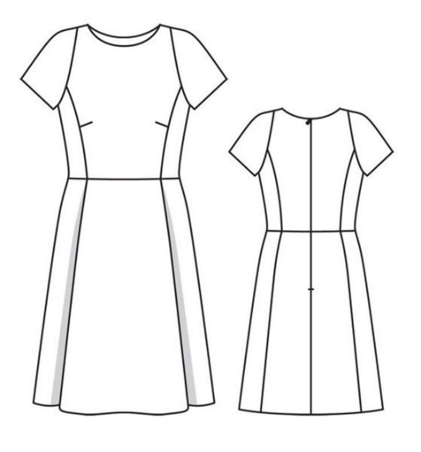 | Платье женское из трикотажного полотна переплетения интерлок из вискозных текстурированных нитей
6 | 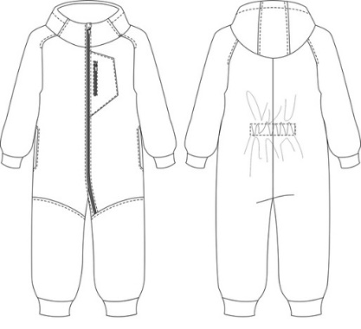 | Комбинезон зимний детский из плащевой ткани полотняного переплетения изготовленной из хлопчатобумажной кардной пряжи
Но-мер ва-риан-та | Рисунок модели | Описание модели
7 | 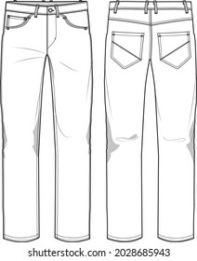 | Брюки мужские джинсовые
8 | 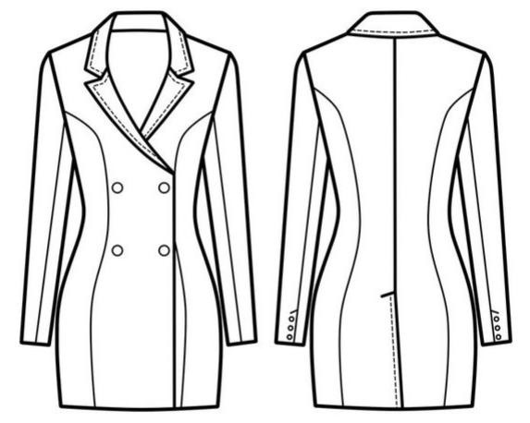 | Жакет женский из ткани комбинированного переплетения, выработанной из вискозной гребенной пряжи
9 | 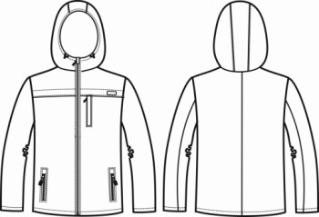 | Куртка мужская из плащевой ткани саржевого переплетения, выработанной из смешанной кардной хлопчатобумажной пряжи.
Но-мер ва-риан-та | Рисунок модели | Описание модели
10 | 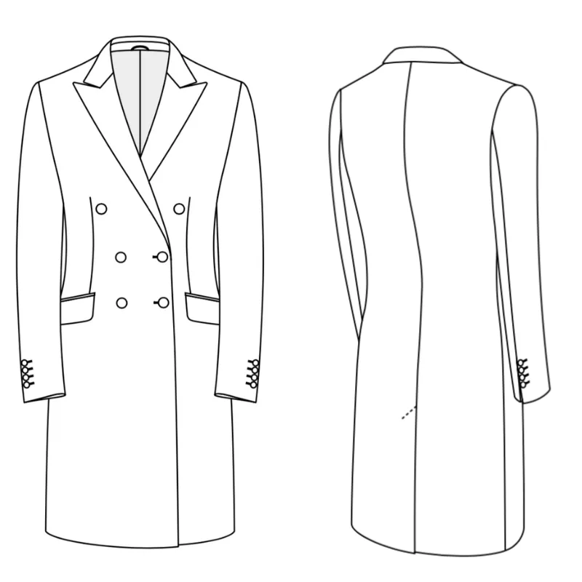 | Пальто демисезонной женское из пальтовой ткани переплетения репс, изготовленной из шерстяной аппаратной пряжи

Задание 2
Классифицировать и дать товароведную характеристику изделий из кожи и меха, представленных в таблице 2.

Таблица 2
Номер варианта | Изделие | Описание
1 | 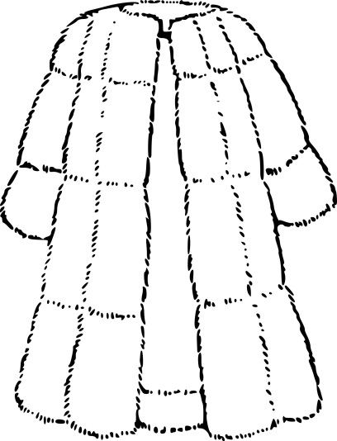 | Женская шуба из меха песца
Номер ва-рианта | Рисунок модели | Изделие
2 | 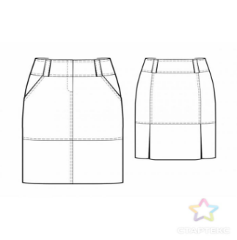 | Женская кожаная юбка
3 | 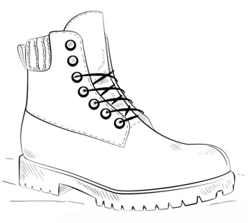 | Мужские кожаные ботинки
4 | 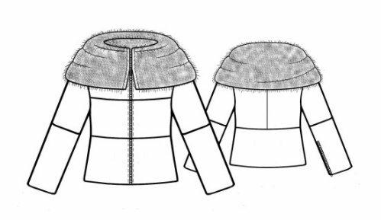 | Женская дубленка
5 | 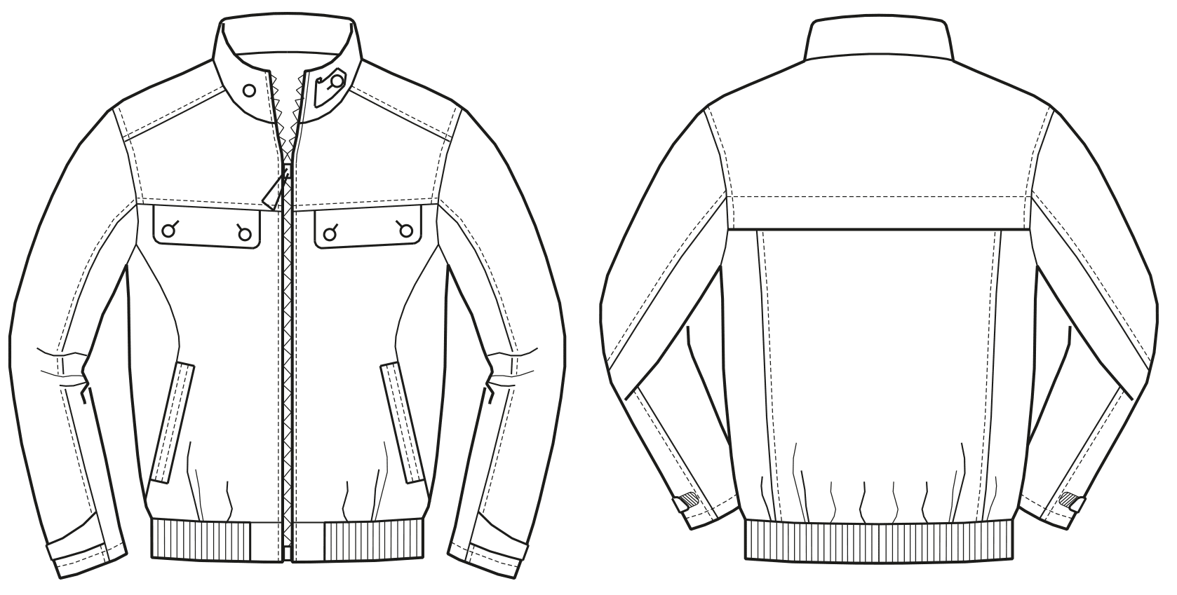 | Мужская кожаная куртка
6 | 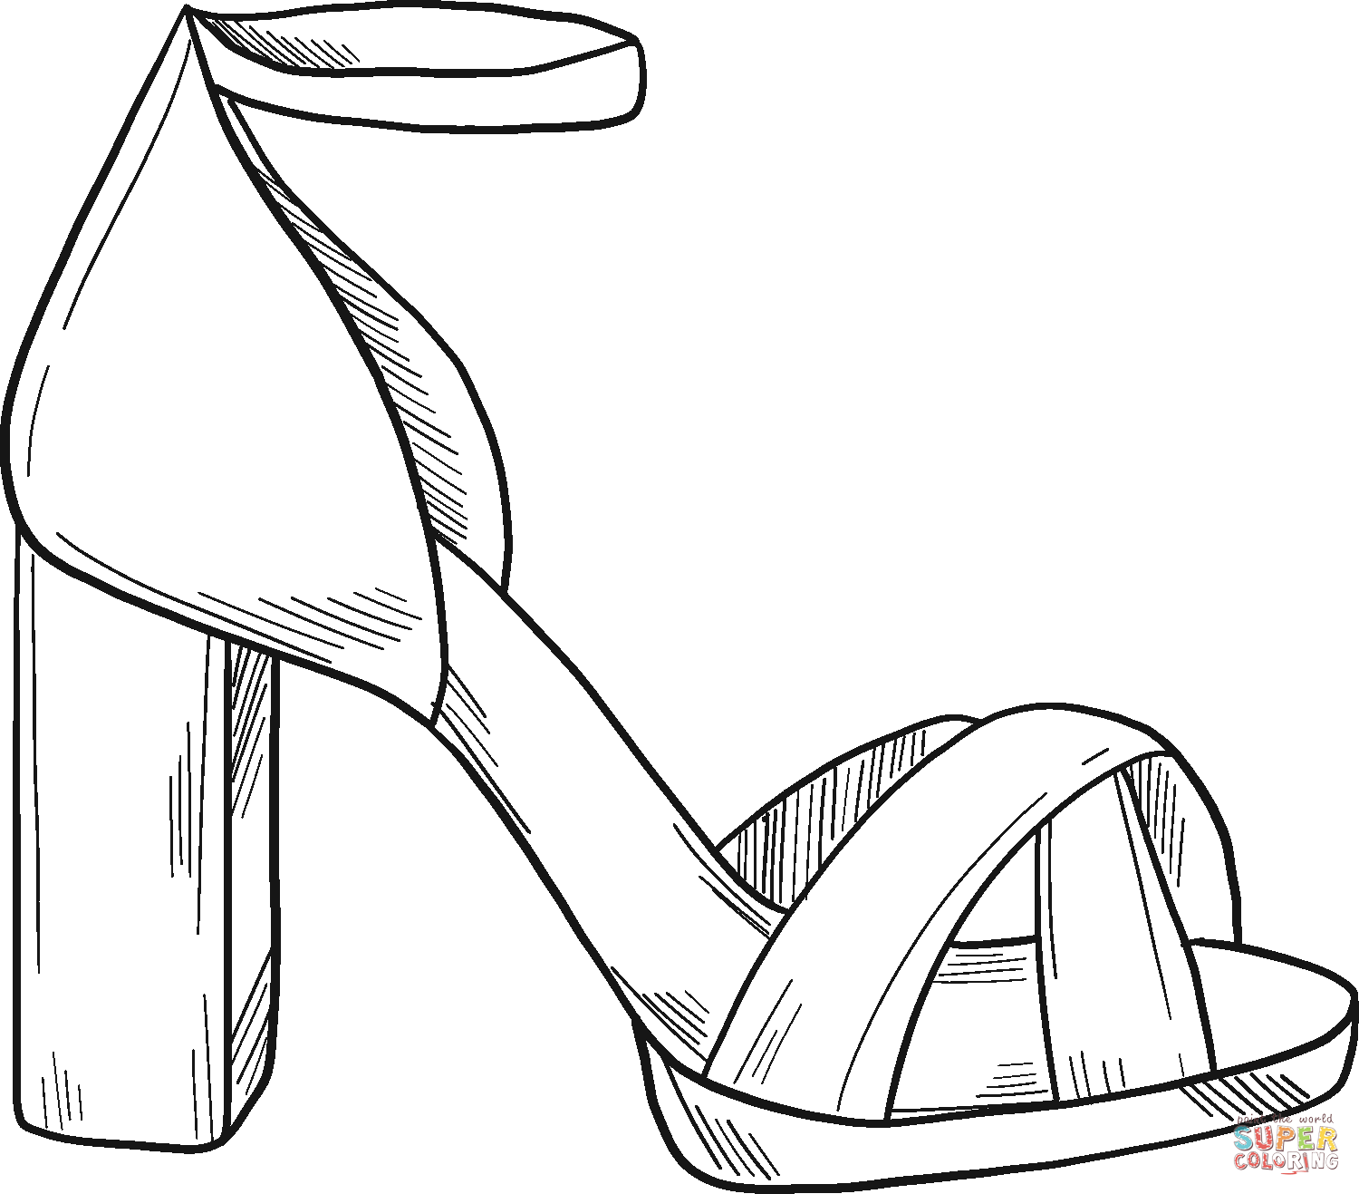 | Женские кожаные босоножки
7 | 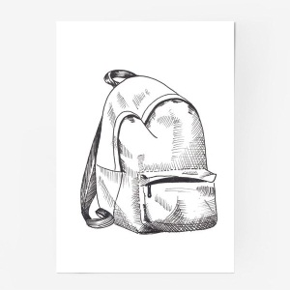 | Мужской кожаный рюкзак
8 | 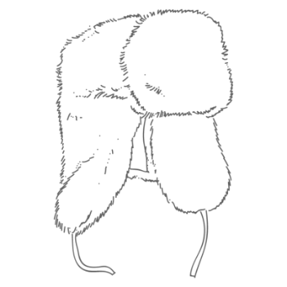 | Мужская шапка-ушанка из меха кролика
Номер ва-рианта | Рисунок модели | Изделие
9 | 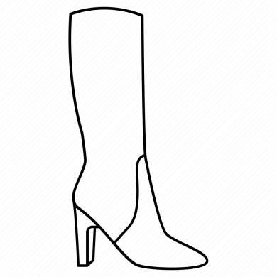 | Женские кожаные сапоги
10 | 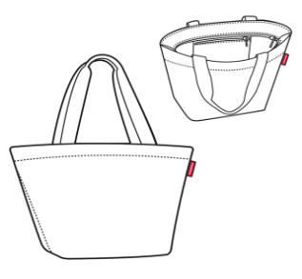 | Женская кожаная сумка

Задание 3
Классифицировать (по виду материала, назначению, способу производства, виду декорирования, комплектности) и описать товароведные характеристики изделий хозяйственного назначения, представленные в таблице 3.

Таблица 3
Номер варианта | Изделие
1 | 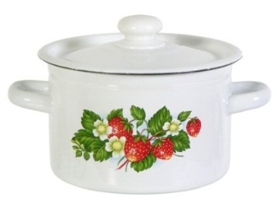
2 | 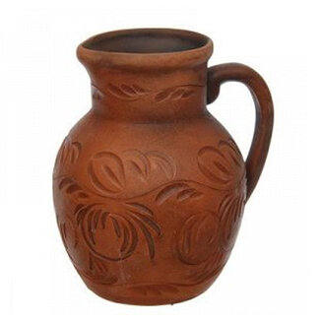
3 | 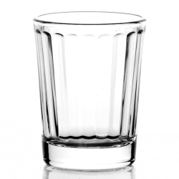
Номер варианта | Изделие
4 | 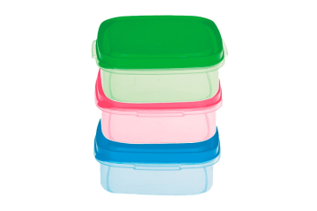
5 | 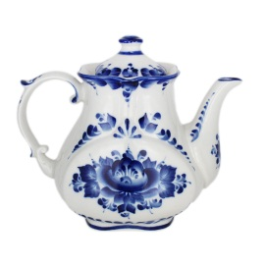
6 | 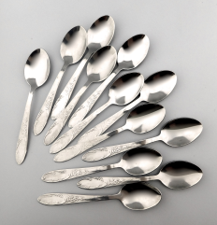
7 | 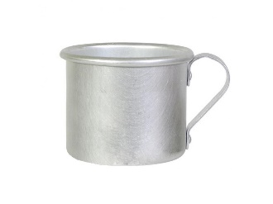
8 | 
9 | 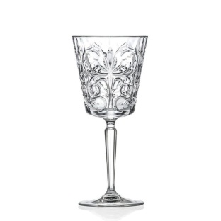
10 | 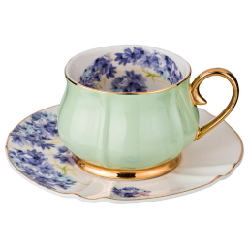

Задание 4
Классифицировать и описать товароведные характеристики изделия мебели, дать классификацию и характеристику материала, из которого она изготовлена (таблица 4).

Таблица 4
Номер варианта | Изделие | Материал, из которого изготовлена мебель
1 | 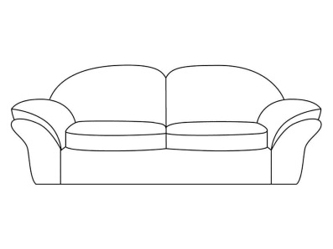 | Фанера, текстиль
2 | 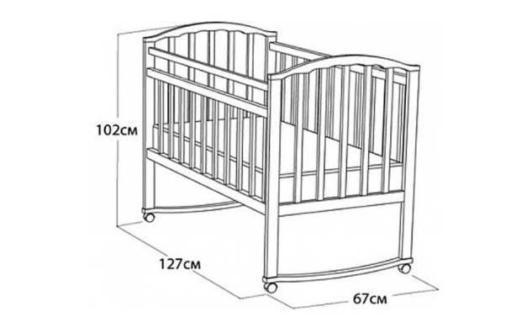 | Массив, береза
3 | 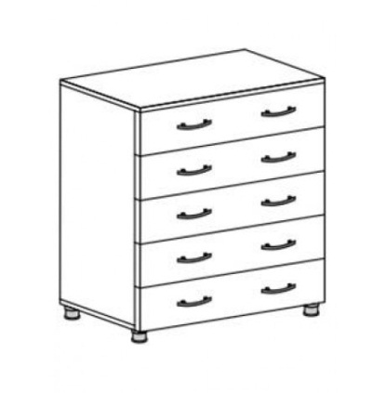 | ДСП, ламинированное эмалью
4 | 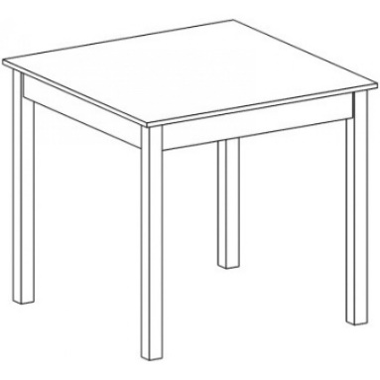 | Массив, сосна
Номер варианта | Изделие | Материал, из которого изготовлена мебель
5 | 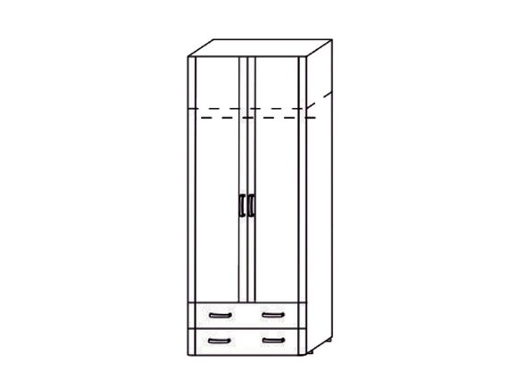 | ДСП, ламинированное пленкой; ДВП; стекло
6 | 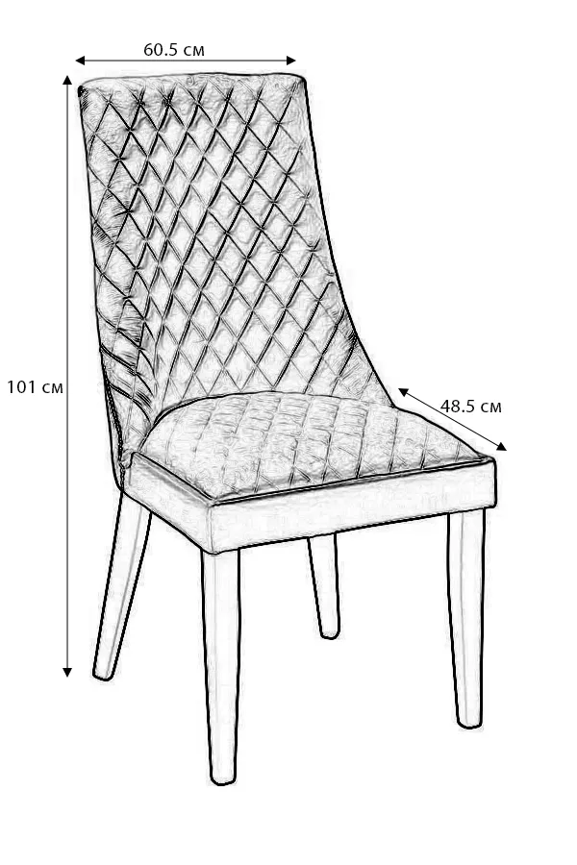 | Массив, сосна, текстиль
7 | 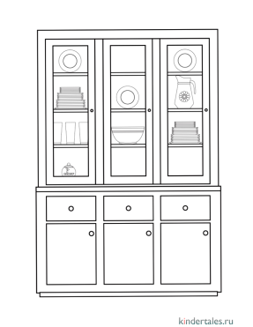 | ДСП ламинированное пленкой; ДВП; стекло
8 | 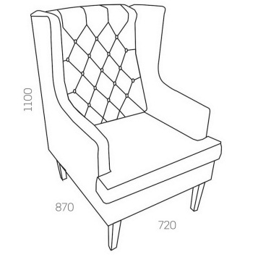 | ДСП, текстиль
9 | 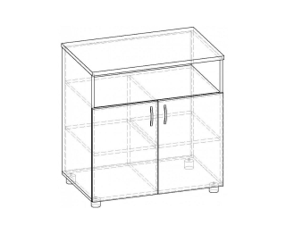 | ДСП, ламинированное пленкой; ДВП
10 | 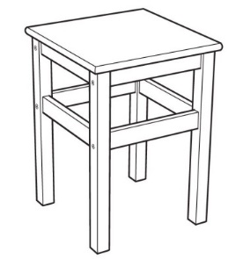 | Массив. береза
Задание 5
Классифицировать и описать товароведные характеристики парфюмерно-косметического товара (таблица 5).

Таблица 5
Номер варианта | Изделие
1 | Одеколон
2 | Крем
3 | Шампунь
4 | Духи
5 | Тушь для ресниц
6 | Зубная паста
7 | Губная помада
8 | Туалетная вода
9 | Тени для век
10 | Лак для ногтей

Литература
1. Чалых Т.И., Пехташева Е.Л., Райкова Е.Ю., Умалёнова Н.В., Фукина О.В., Ибрагимова Н.А., Золотова С.В., Сорокин Д.А., Горюнова О.Б. Товароведение однородных групп непродовольственных товаров. - Москва: Дашков и К , 2017.
2. Сыцко В. Е., Цыбранкова Т. И., Марцинкевич Т. Ф., Михалко М. Н., Багрянцева Е. П., Прокофьева И. Н., Кикинева Е. Г., Храбан Г. С., Сыцко В. Е. Товароведение. Культурно-хозяйственные товары. - Минск: Вышэйшая школа, 2016.
3. Куличенко А. В, Лебедева Г. Г, Дресвянина Е. Н., Андреева И. В., Лебедева Н. П., Бызова Е. В., Казиев И. В. Товароведение и экспертиза текстильных изделий бытового назначения. - СПб.: СПбГУПТД , 2017.
4. Сыцко В. Е., Целикова Л. В., Локтева К. И., Дрозд М. И., Сыцко В. Е. Товароведение. Одежно-обувные товары. - Минск: Вышэйшая школа , 2016.
5. Кащенко Е. Г., Калиева О. М., Береговая И. Б. Товароведение мебельных товаров. - Оренбург: Оренбургский государственный университет, ЭБС АСВ, 2017 .
6. Андреева И. В. Товароведение однородных групп непродо-вольственных товаров. - СПб.: СПбГУПТД, 2016.
7. Минько, Э. В., Минько, А. Э. Товароведение и экспертиза товаров. - Саратов: Ай Пи Эр Медиа, 2017.

